【全景湖湘】
长沙/韶山/天门山-玻璃栈道/张家界/袁家界/金鞭溪/芙蓉镇/凤凰古城/濂溪书院/网红瓦窑坪古村/白廊游船大东江/网红雾漫小东江/龙景峡谷/网红高椅岭/网红莽山五指峰/长沙品质9日游
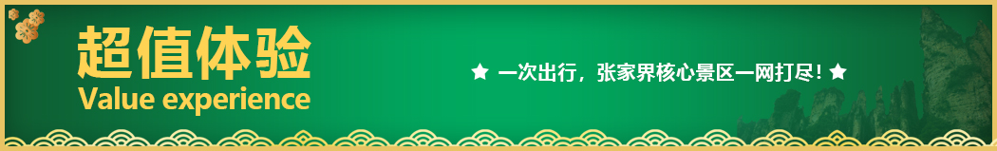
【抖音网红】【天门山玻璃栈道】+【张家界国家森林公园】当前最热爆的景区，绝不留遗憾！
★尊享1：湖南经典代表性景区一网打尽，尊贵不贵，物超所值；
★尊享2：不走回头路，最顺的做法；
★尊享3：独家赠送：芙蓉镇，凤凰古城，满足您对湖南小城的所有幻想；
★尊享4：全程赠送三个特色餐，【毛家红烧肉】+【土家三下锅】+【湘西苗王宴】；
★尊享5：百龙天梯单程，深度游览森林公园；
★尊享6：豪华VIP2+1旅游巴士，航空座椅舒适宽敞（如遇旺季则更改为豪华旅游车，保证15%空座率）；；
★尊享7：每天发班，同风同俗，自家地接，品质保证；
★尊享8：精选我社形象+幽默+内涵+耐心服务——国证导游讲解，品质无法复制；
★尊享9：张家界行程中有当天过生日的客人，赠送生日蛋糕或精美礼品一份！
郴州段
【王牌景区】、网红、最热景点全包含：
“摄影发烧友的最佳拍摄地，国家5A级旅游景区”----东江湖.雾漫小东江；
“赏南国最大的瀑布群”----【龙景峡谷】
“抖音网红，丹霞地貌，一个美的一塌糊涂的地方”----高椅岭；
一座用5万两真银打造出的城楼----【永兴银楼】
古代时期号称“小南京”----【瓦窑坪古村】
“国家4A景区，原始森林第一山，中国南方第一森林氧吧”-----莽山国家森林公园五指峰景区；
【舒适住宿】 精选携程3钻酒店，或同级舒适酒店
【特色美食】湘南特色美食：特别赠送2个特色餐：十全十美宴、三文鱼宴
【导游贴心】专职导游、全程陪同：
安排优秀导游人员服务，按照您的游玩速度来走行程，做到细心，贴心，让您 能更好的融入湘南、感受湘南！
【质量放心】我们深知您的需要：
您的满意是我们始终如一的追求，只为给您一次不一样的旅行！
增值服务：
生日客人惊喜小蛋糕略表心意；
每人每天一瓶矿泉水
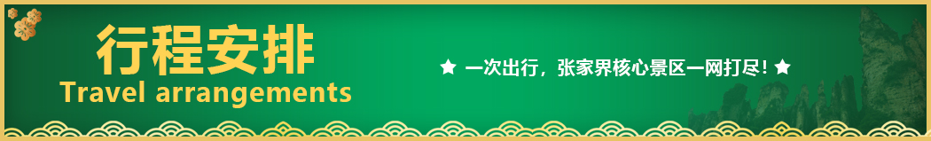
天数 | 行程安排 | 用餐 |  |  | 入住地区
D1 | 出发地长沙 | × | × | × | 长沙
D2 | 长沙韶山凤凰古城 | √ | √ | √ | 凤凰
D3 | 湘西苗寨网红芙蓉镇民俗晚会 | √ | √ | √ | 张家界
D4 | 森林公园（袁家界、金鞭溪） | √ | × | √ | 张家界
D5 | 土特产超市土司城天门山长沙 | √ | √ | × | 长沙
D6 | 长沙高椅岭（特别赠送精美航拍）瓦窑坪 | √ | √ | √ | 郴州
D7 | 白廊船游大东江东江湖景区濂溪书院裕后街 | √ | √ | × | 郴州
D8 | 土特产超市莽山国家森林公园（五指峰景区） | √ | × | √ | 郴州
D9 | 永兴银楼长沙送团 | √ | × | × | 温馨的家
备注：行程安排在不减少景点情况下,导游在实际操作中根据情况可以灵活调整行程游览顺序
第一天 出发地→长沙 用餐/自理 住宿/长沙
各起始地乘【出发航班】前往长沙， 抵达后，我公司安排专门接机站工作人员接站，（接团方式：接站前一天下午18:00-20:00前短信通知接团方式及再次跟您核对航班号/车次及接团人员名称，人数）送至酒店，并协助您办理相关手续，入住酒店休息。
【温馨提示】：
1、请您在报名该线路时，留下您在湖南旅游期间的联系手机号，方便我们能够在您到达长沙时，第一时间联系上您！
2、长沙入住前请出示身份证并主动交纳房卡押金。若因长沙火车站附近交通受限，可能车不能到酒店门口，步行至酒店约5--10分钟。
3、接站人员提前在机场（高铁站）等候客人,请游客务必保持手机畅通。各地抵达航班时间有所差异，接机为滚动接机，会接待临近时间航班游客，若需等待（10分钟左右），敬请谅解！
4、接站当天为专人接站，导游将以电话或短信方式通知次日行程的出发时间及注意事项。
第二天 长沙→韶山→凤凰古城 用餐/早/中/晚 住宿/凤凰
早餐后统一出发前往赴红色革命胜地—【韶山】（已含韶山景区换乘环保车 20 元/人），在铜像广场瞻仰一代伟人【毛主席铜像】温馨提示：韶山讲解员会向客人推荐给毛主席铜像敬献花篮，根据花篮大小收取不同费用，纯属个人信仰，自愿消费），聆听导游介绍主席一生的丰功伟绩；参观【毛泽东同志故居】【参观故居须知：每日限流参观，实行预约，先到先约，能约尽约，约不到票，参观故居外围，不接受此方面投诉！】，这里孕育了一代伟人的智慧和风采；
后赴【凤凰古城】（不含古城内需另行付费的小景点，自由观光）：如果白天的凤凰是一位纯朴、美丽的苗家女子，那么夜间的凤凰就是一个多情、大方的湘西姑娘。站在沱江岸边， 仿佛置身于灯的世界，歌的海洋。在霓虹灯下感受古城的温馨与浪漫，一场美丽的邂逅正等着您。
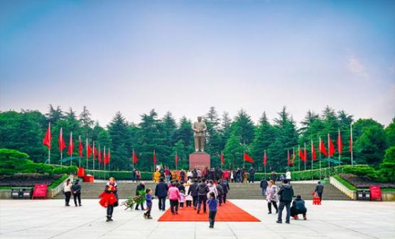
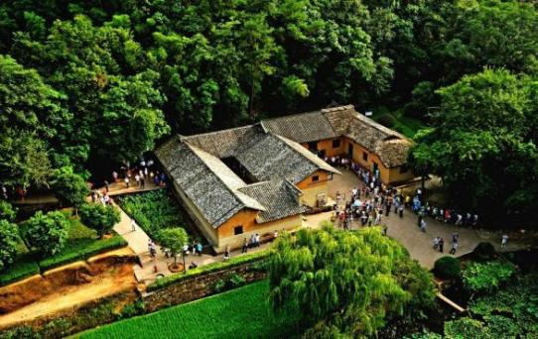
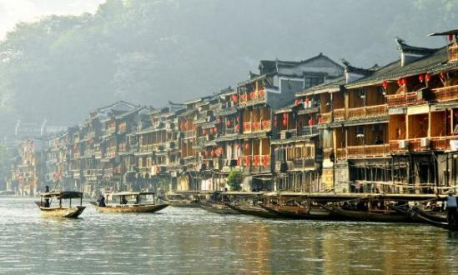
沿河两岸观【七重水幕灯光秀】：苗寨初识、红装姑娘、古城晨光、百米画卷、穿越虹桥、苗成情书、太阳古神；每一重都是苗族的风土人情与国风元素光影科技的融合，令人流连忘返。（如遇堵车、沱江水位过高或过低，大风暴雨等恶劣天气及特殊原因会停演不能正常观看，赠送项目不看不退，也不做等价交换请谅解）。
【温馨提示】：
1、2016年4月10日开始，凤凰古城取消围城强制购票，客人可在古城自由参观
2、凤凰古城为敞开式民用商业区，银饰、牛角梳、蜡染、当地小吃等特色商品导游义务介绍，旅游者购物行为为自主选择，旅行社不接受凤凰区域旅游者购物方面的投诉。
第三天 苗寨→芙蓉镇→民俗表演 用餐/早/中/晚 住宿/张家界
早餐后前往参观【湘西苗寨】（赠送景点，不去不退亦不做等价交换）苗寨是美丽峡谷中古老而神奇的苗寨，是镶嵌在神密湘西的一朵奇葩。苗寨居住着百余户苗民，至今留存着千年古俗。是天下闻名的苗鼓之乡，男女老少皆爱“跳鼓”，曾出过五代苗鼓王。繁衍于斯的苗族同胞，千百年来安居乐业,他们讲苗语，穿无领绣花衣，以歌为媒，自由恋爱；晨昏作息，等闲生死；歌舞沉酣。姑娘喜欢用银饰打扮自己，男人爱结绑腿，吹木叶，喜武术。他们自己种棉，养蚕纺纱织布，用古老的方法榨油，造纸，碾米，织布，用筒车提水灌田。......
BUS赴网红景点芙蓉镇，游览挂在崖壁和瀑布上的千年古镇——【芙蓉镇】（门票已含）游览帝王之村落，感受王者之风范，此处曾经是土司王休闲度假之地，保存完好的土司王行宫亭楼别苑，真正体会帝王之行，1986年因电影晚《芙蓉镇》的拍摄王村得其美称“芙蓉镇”。
后赴张家界，晚上前往观赏大型民俗表演：【魅力湘西】或【千古情】（赠送晚会，不去不退亦不做等价交换）；观赏非物质文化演艺经典，让您在惊奇、兴奋中了解湘西，湘西不再神秘！
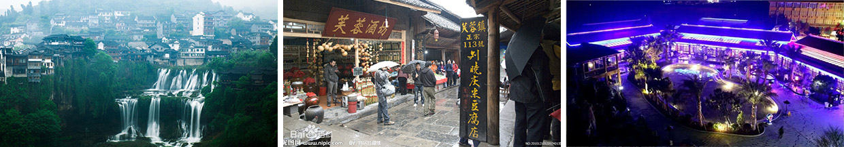
【温馨提示】：
芙蓉镇为敞开式民用商业区，特色商品导游义务介绍，旅游者购物行为为自主选择，旅行社不接受芙蓉镇区域旅游者购物方面的投诉。
第四天 森林公园（袁家界、金鞭溪） 用餐/早/晚 住宿/张家界
早餐后前往【张家界国家森林公园AAAAA】,这是我国的第一个国家森林公园，世界自然遗产，世界地质公园，首批国家AAAAA景区，游览【袁家界核心景区】（赠送百龙电梯或索道）《阿凡达》外景拍摄地——哈利路亚山（约1.5小时），抵达潘多拉星球--电影《阿凡达》外景拍摄地——【哈利路亚山】，探寻影视阿凡达中群山漂浮、星罗棋布的玄幻莫测世界；观【神兵聚会】、闯【后花园】、越【天下第一桥】、误入【迷魂台】云雾缭绕、峰峦叠嶂、气势磅礴，大小景点应接不暇，忘却归路，山下漫步十大绝景之首之称的【金鞭溪】,两岸奇峰屏列，风光如画，嬉戏的鸟兽、古奇的树木、悠然的游鱼、景色显得异常幽静，三步一景、十步一峰，有奇峰三千、秀水八百之称，被誉世界最美丽的峡谷，逃离城市喧闹，收获久违的感动，自此恋上这山野间的宁静悠然。
【温馨提示】：
1、森林公园内景点与景点之间全是用景区内的免费的环保车提供服务，并非一个团一个专车，而且一个团有可能不能坐同一辆环保车前往下一下景点，景区游人众多，请一定要在导游指定的地点汇合，不能走散，更不要将随身所带物品遗失在环保车上；旺季游人众多，排队情况时有发生，敬请谅解。
2、张家界以山为主，为方便在山区游览“请穿平跟鞋，建议不穿裙子，自带雨具、太阳帽、胶卷”等物品。
3、景区内群猴众多，请不要近距离接近猴群，更不要去触摸山上的野生动物，以免发生伤害事件。早晚温差很大，请根据当天的天气预报随身携带衣服，以便随时添加。在景区内请不要随意攀爬。
4、景区山上仅一家餐厅并山上条件有限，菜品很一般，建议客人自备点干粮、零食，当天中午不含餐。
第五天 土特产超市→ 土司府城→天门山→玻璃栈道→长沙 用餐/早/中 住宿长沙
早餐后参观当地大型特产超市【湖南印象土特产】（约2小时左右）土家民族精粹和传统手工艺术展览中心，可选择自己心爱的当地土特产及纪念品。
乘车前往【土司府城】（赠送景点，不去不退） 拥有丰富的自然风光和独特的地貌，领略土司边贸风云历史，聆听千年湘西神秘往事。《旱码头土司府》是湘西和汉地通商的重要口岸；也是湘西土司文化重要的组成部分！2015年湘西土司文化被列入湖南首个世界文化遗产。
后游览新传奇【天门山国家森林公园】（含天门山景区首道大门票、索道+鞋套+单程扶梯已含）“网易、环球游报等三十多家媒体联合推选“中国最值得外国人去的 50 个地方”，天门山与长城、兵马俑、黄山、泰山、敦煌等中国顶级旅游品牌并肩获评金奖。文学大师金庸欣然挥毫“天门仙山”四个大字；艺术大师黄永玉更两度洒墨，绘出天门山的神韵和巍峨。俯瞰张家界全景，观赏奇妙美丽的盆景花园，还有勇气之路悬空玻璃栈道，挑战你的高空极限！【天门山玻璃栈道】玻璃栈道是张家界天门山景区继悬于峭壁之上的鬼谷栈道、凭空伸出的玻璃眺望台、横跨峡谷的木质吊桥后打造的又一试胆力作。可与举世闻名的美国大峡谷玻璃走廊“天空之路”媲美，因而有了东方“天空之路”的美誉。【天门洞】天门洞是巨大的穿山溶洞，经常雾气弥漫，走上到达天门洞的台阶有种登上天庭的感觉。除此之外，还可以在缆车中俯瞰脚下的盘山公路和山中美景。胆大的还可以走一走贴壁悬空的玻璃栈道，体验凌空行走的刺激。
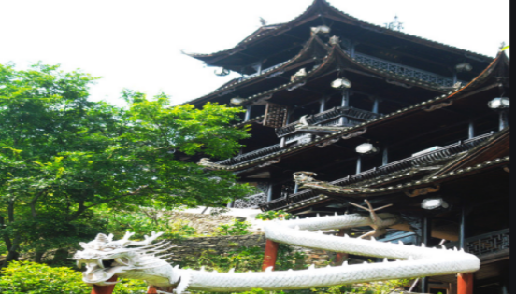
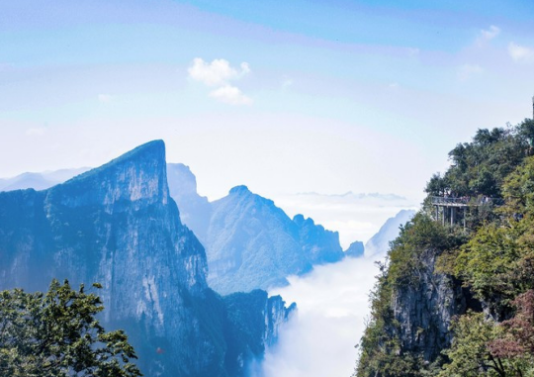
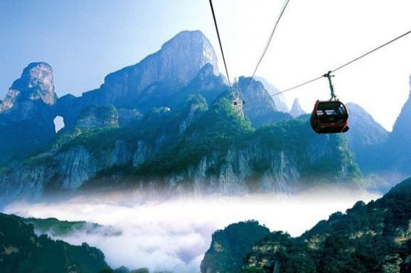
【温馨提示】：
1、因天门山景区门票是一证一票制，必须提供正确的身份证号码及姓名，参团前请携带好身份证原件及相关优惠证件原件；
2、景区为分流人群，游览线路分为：双程索道 A、B、C 三条线路，单程索道 1 线、2 线，1 线，价格同等，旅游旺季旅行社无法自主选择其中一条线路，最终解释权归天门山景区负责，敬请理解和配合。每个团队都必须按网上最终预约成功的线路及时间段游览， 本旅行社不接受对天门山景区关于排队时间过长及预约景区线路不同的投诉；
3、如遇大雪或结冰等不可抗力因素，景区天门洞、玻璃栈道封路、环保车关闭，无法正常游览旅行社不予承担责任；（每年12月到次年 2月因天气原因会关闭天门洞、玻璃栈道、环保车，如环保车关闭景区会执行索道上下）。
第六天 长沙→高椅岭（特别赠送精美航拍）→瓦窑坪 用餐/早/中/晚 住宿/郴州
长沙统一时间集合乘坐车前往郴州（里程约299KM，车程约 4小时）苏仙区。抵达后用中餐，中餐后前往游览一个被上帝遗忘的地方--百里丹霞【高椅岭风景区】（游览约 3 小时，含景区大门票）。高椅岭，是郴州丹霞地貌中最突出的代表和美的象征。集“雄、奇、险、峻、秀”于一身，聚山、水、 林、洞、佛为一体，是一个赏之叫绝、百走不厌的户外休闲摄影胜地。有人评价郴州的丹霞景观为“世之所有，此尽有之”，高椅岭丹霞地貌之“美”，不仅 美在山水相融、树石相间、犬牙交错、大气磅礴、惊而不险，更美在墨绿色的“天池”环绕着一只在水 面张牙舞爪的“巨蜥”。景区内山势陡峭，全程需徒步游览，请务必量力而行！！！参观结束后乘车前往网红打卡地--【瓦窑坪古村】（游览1小时），瓦窑坪村是典型的丹霞地貌，同时还兼具湘南特色民居，这里古称“小南京”，还有华南地区难得一见、独一无二的元代石雕佛像及有鬼斧神工、天生丽质的丹霞地貌、巨型穿坦，风景怡人。晚餐后入住酒店休息！
赠送：高椅岭全团精美航拍一次！
第七天 白廊船游大东江→东江湖景区→濂溪书院→裕后街 用餐/早/中 住宿/郴州
早餐后（若需早出发看景，酒店则只能提供打包早）游览国家AAAAA级旅游景区-【东江湖风景区】（门票已含，景区环保车景区交通自理套餐已含，游览时间共约2.5小时），坐景区环保车前往摄影发烧友的最佳拍摄地【雾漫小东江】，沿江边栈道徒步慢游，邂逅雾漫美景，充分拍照时间。东江的雾如梦似幻，缥缈不定，风景秀丽！特别安排：漫步【小东江】观景栈道（每年的观雾季节为：4月底-10月底，具体日期和时间要看天气情况）。小东江的水质达到国家一级饮用水标准，干净、清澈的湖水，直接渗透我们的心灵。两岸常年的峰峦叠翠、土房、红叶、白云等自然景观形成倒影，美丽绝伦。这里常年两岸峰峦叠翠，湖面水汽蒸腾，云雾缭绕，神秘绮丽，时移时凝，宛如一条被仙女挥舞着的“白练”美丽之极，堪称中华一绝。后参观【龙景峡谷】，峡谷内空气负离子含量极高，是游人洗肺、品氧的绝好之处。参观结束后乘车（里程约28KM，车程约35分钟）前往东江湖白廊码头，乘坐游船环湖大东江，坐船游大东江（往返60分钟左右，船票景区交通已含）。大东江湖有延绵不绝的东江湖水，这里有：蓝天、白云和碧绿的湖水，沿岸植被葱郁、湖天山水一色、美景怡人，令人叹为观止！参观结束后赴【濂溪书院】（游览约1小时），濂溪书院坐落于爱莲湖景区内，爱莲湖风景区是为了纪念北宋理学鼻祖周敦颐而修建，由爱莲湖、濂溪书院、牌坊、清风桥、爱莲坊、莲花仙女雕像等组成。爱莲湖风景区占地148亩，其中湖面60亩。风景区以宋代理学家周敦颐的《爱莲说》为主题，以“濂溪书院”为中心，着力挖掘郴州历史文化和古民居特色建筑，显得古朴庄重、典雅大气。行程结束后返回酒店，当晚晚餐自理。
晚上推荐裕后街自由活动（公司派车统一从酒店送，但需自行返回酒店），裕后街是郴州现存最古老的一条古街，它积攒着郴州的的历史渊源、湘南历史古韵，印证着古老的湘南文明，是最能代表湘南文化与郴州特色的地方。这里不仅是郴州的古老风情街，更是湘南饮食网红街，可在这里自由逛街品尝独具特色的湘南小吃和美事。
温馨提示：雾漫东江属于自然现象，跟气温和季节有很大的关系，具有较大不确定性，若参观时没有偶遇到雾，我公司不接受此方面的任何投诉，谢谢谅解！
第八天 土特产超市→莽山国家森林公园（五指峰景区） 用餐/早/晚 住宿/郴州
早餐后参观【郴州印象特产超市】（参观不少于90分钟），您可在超市内自由选购心仪土特产送亲朋、送家人，后乘车（里程约120KM，车程约2.5小时）前往中国原始生态第一山、国家4A级景区--【莽山国家森林公园*五指峰景区】游览（门票已含，往返索道+景区接驳车景区小交通已含，游览时间共计约3.5小时），五指峰景区有衡山之秀华山之险，有张家界之婀娜有九寨沟之碧绿。平均海拔在1000米以上，山高林密，具有优越的山地森林气候条件。森林覆盖率高达95%，负氧离子超过10万个/立方厘米。莽山•五指峰景区有“中国南方第一森林氧吧”的称号。莽山国家森林公园以蟒蛇出没、林海莽莽而得名。园内自然资源丰富，风景资源独特，融“山奇、水秀、林幽、石怪”于一体，为南国自然风光一绝。至今仍保存有6000公顷的原始森林，是湖南省面积最大的森林公园，这里是南北植物的汇集地，亚热带和少数热带、寒带的森林植物在这里杂居共荣。公园有一级有南方红豆杉等四种，二级有香果树、华南五针松等17种。景区内有：八卦台、倒影台、五指峰等观景台。参观结束后乘车（里程约120KM，车程约2.5小时）返回郴州市区，晚餐后入住酒店。
特别说明：莽山五指峰景区内的户外观光电梯单程40元，往返80元为非必需乘坐的景区交通，若需乘坐，需另外付费！
第九天 永兴银楼→长沙送团 用餐/早/中 住宿/恩施
早餐后乘车（里程约50KM，车程约1小时）前往【永兴银楼】，这里耗费5万两白银，动用数十名工匠，历经百余天的封闭式构建，一座巧夺天工的中国最大银楼终于惊艳亮相。银楼在阳光的照射下，新建成的银楼显得分外妖娆。银楼借鉴日本金都的金楼而建，楼层高二层，一楼是柱式空透建筑，中间铸一大型鎏金神龟。而二楼雕梁画栋，有门窗隔壁。楼二层空间配有鸳鸯椅一张，采用鎏金、银打造，尽显精致与奢华。参观结束后乘车（里程约240KM，车程约3小时）前往长沙，抵达长沙后散团，愉快结束霸道郴州之旅！
温馨提示：
高铁4点30之后，火车5点30之后，飞机6点30之后
备注：由于客人报名时间及报名方式不同，导致报名价格不同；若客人在旅途中私自比较价格，引起不必要的投诉，我司不予处理并需当场补齐出团前优惠的差额！感谢您的理解与配合！
☆☆接待标准☆☆
1、门票：张家界国家森林公园、天门山国家森林公园、芙蓉镇、莽山国家森林公园五指峰景区、东江湖A线、高椅岭景区门票、银楼门票。
（赠送：百龙天梯单程、天门山扶梯、鞋套，韶山环保车、凤凰接驳车、湘西苗寨、土司王府、民俗表演千古情或魅力湘西 所有景点无优无免无退费）
- 酒店：全程入住豪华型客栈或同级酒店双标间，不含单房差900元/人
3、餐费：8 早 10正餐 餐标 30/人，安排九菜一汤，十人一桌。正餐不用不退费亦不作等价交换！酒店房费包含早餐，儿童不占床不含早
4、交通：张家界段2+1VIP豪华旅游大巴（车辆大小由旅行社根据游客人数调整，保证每位游客1 个正座，旅游车用车紧张情况下，更换为豪华37座大巴车，并保持15%空座率，15人以下安排18座普通车）
郴州段全程豪华空调旅游车，保证每人一正座
5、导服：国导证导游服务
6、购物：张家界段全程1生活超市（生活超市不算店），景区内部凤凰、土司城、苗寨均会有大大小小的商店、特产店、士多店、工艺品店等等，景区内设立的商店、路店不属本行程安排购物店范畴，另旅游车司机可能有兜售自己产腊肉等特产行为，属当地所有旅游车普遍正常现象；以上范畴均不强制消费，请旅游者按自身意愿决定购物行为，本公司不接受在此区域购物方面的投诉。
郴州段 土特产超市和景区自营店不算购物店。
☆☆费用不含☆☆
张家界段
一价全含，无小交通自费，不推荐自费。
因不可抗因素而导致的额外费用。
旅游期间一切私人性质的消费及行程中未罗列的其他一切费用。
郴州段
莽山五指峰景区内的户外观光电梯单程40元，往返80元为非必需乘坐的景区交通，若需乘坐，需另外付费！
☆☆儿童接待标准☆☆
张家界段
1、儿童价格执行标准：身高1.2米以下，14周岁以下
2、儿童价格包含：当地接待车位费、全程半餐费、导游服务费
3、儿童价格不含：住宿、门票；若产生费用现付当地导游；儿童不含成人报价中的赠送门票项目
郴州段
1.2M以下儿童仅含当地旅游车位及导游服务，其他产生任何费用现付。
注：根据运管部门的相关规定，凡带儿童出团旅游的游客，不管多大的小孩必须占座位！报团的时候请告知旅行社是否有小孩跟随，如有隐瞒，司机发现超载拒绝驾驶，同时有权请客人下车！
☆☆接待标准☆☆
正常收客年龄26-69周岁 2-6人同组
1、26周岁以下按成人报名或69周岁以上的需增加500元/人（70岁以上需亲属陪同，提供健康证明，签好免责）
2、单男单女全男，省内客人在成人价格基础上加500元/人附加费
3、2-6人同组，若一组超6人以上 ，附加费按照每人增加500元/人结算，同组超12人拒 绝报名），聋哑人士，行动不便者，孕妇，旅游同行，导游证，记者，回民 ，纯学生，75岁以上拒绝报名（特殊情况另议）
4、14岁以下儿童须按儿童报名
5、仅限山东客人，东北身份证+200元/人
6、若因客人任何自身原因导致不能正常走完行程或者提前离团，需补加团费700元/人
☆☆参考酒店☆☆
长 沙：楠庭酒店/丽日王朝酒店/汇和酒店/妮儿府/清橙酒店/维也纳/素柏云酒店/美年酒店等和平里/圣威思/菲尼斯卡或同级
张家界：百丈峡酒店/蛮好居/界上花涧堂度假客栈/山间堂客栈/峰语轩客栈/洞溪居客栈/峰源山水/望山雅居等同级
凤 凰： 漫琴庭院、名都、维晶、融晟、云漫庭院、鑫湘、金百汇、澜庭、金伯利、非凡成品、锦绣凤凰、金伯利、晓园宾馆、金凤国际、火凤、八角楼、安曼、云曼
郴 州：百汇假日，三元酒店，高职院大酒店，府上或同级
☆☆费用标准☆☆
此行程为特惠打包价，所有优惠人群均无退费；老年人、学生参团请带好学生证，老年证，身份证或户口本等相关证件；配合出示证件，无退费。
☆☆特别注意事项☆☆
1、因人力不可抗拒因素（自然灾害、交通状况、政府行为等）影响行程，我社可以作出行程调整，尽力确保行程的顺利进行。实在导致无法按照约定的计划执行的，因变更而超出的费用由旅游者承担。
2、行程中的车程时间为不堵车情况下的参考时间,不包含景点的游览时间；我社导游有权在不减少景点的情况下自行调整景点游览顺序。
3、投诉以当地接待社旅游意见单为准，请各位游客如实填写，若虚假填写、不填写默认为无接待问题，回程后再行投诉，我社将不予受理。如对我社接待不满意的请在第一时间与我社相关人员联系，方便我社协调处理。
4、请不要将贵重物品、现金、急用药品放在托运行李中，以免丢失。旅游过程中，也请妥善保存。
☆☆温馨提示☆☆
张家界段
1、请游客带好有效身份证原件：16周岁以上需带好二代身份证，16岁以下儿童带好有效户口本原件登机（团体机票一经开出，不得签转、更改、退票，如出现退票情况只退机建费）
2、20周岁以下、70岁以上的老年人必须有全程监护人陪同旅游，有不适病史须提前通报，自身病史或自己造成的人身意外游客本人负全责。旅游途中请游客注意自己的人身和财产安全！
3、如发生不可抗力、危及旅游者人身、财产安全，或者非旅行社责任造成的意外情形，旅行社不得不调整或者变更旅游合同约定的行程安排时，我社必须向旅游者做出说明！
4、张家界酒店定时供应热水和空调。客人入住酒店时，请检查房间里所有设备及用具，如有损坏缺少应及时联系导游员或酒店工作人员，切勿大意，减少不必要的纠纷。根据湖南省政府规定，酒店不提供一次性洗漱用品，请客人自备。敬请谅解。
5、以上行程在不减少景点的前提下导游可根据实际情况进行调换；小孩报价12周岁（含12岁）以下，不占床、不含门票。
6、中途均不允许客人以任何借口离团，若中途客人离团视同游客违约，用房、餐、车等一切费用不退，旅行社亦不承担游客离团时发生意外事故的所有责任。
7、散拼团有一定的特殊性，由于客人来的交通不一样，如遇航班、火车晚点，短时间的等待属于正常情况，由于客观原因造成未能赶到正常发班时间的，产生额外费用，客人自行承担。
8、请出团前注意当地天气预报，湘西地处山区，当地昼夜温差大，请带足保暖防寒衣物，长时间在户外活动,请戴上太阳帽、太阳镜，涂抹防霜,以保护皮肤。天气变化多端，请携带雨具。湘西属少数民族地区，请尊重当地少数民族的宗教及生活习俗。出行必备：雨衣或雨伞、运动鞋、感冒药、肠胃药、防虫膏药、防晒油、太阳帽、太阳镜等。（景区早晚温差较大，请带稍厚衣服。建议带毛衣，长袖衫，轻便保暖外套，穿旅游鞋）
9．因张家界景区属于高山自然景观，以登山为主，且车程较长，为了您的出行安全，请游客在出行前做一次必要 的身体检查，凡有心脏病、高血压、气喘病、癫痫症、精神病、糖尿病、法定传染病、贫血患者、孕妇及行动不便等者，请勿报名，如隐瞒参加发生事故，请自行负责；70岁以上长者报名须签订《安全责任书》+开具三级甲等医院开具的3个月内有效的健康证明并签署家属委托书、免责书，否则组团社有权拒绝报名，为了您的安全，孕妇及75周岁以上长者谢绝参团！
10、【重要提示】：游客投诉以在张家界当地游客自行填写的《游客意见反馈表》为主要依据，请各位团友务必真实填写。恕不受理因虚假填写或不填意见书而产生的后续争议和投诉，如在行程中对我们的服务及接待标准有异议，请在当地拨打质量监督电话在当地解决，如当地解决不了可在当地备案，否则我社不予受理，多谢合作与支持！
郴州段
1、团友投诉处理以在当地填写的意见反馈表或电子调查表为准，请各位团友认真填写。
2、因自然灾害等人力不可抗拒因素造成的行程延误或变更，由此产生的费用由客人自理。
3、请客人保证老人身体健康，如旅途中因老人身体原因引起的意外，我社概不负责，请各游客根据自身情况，自备应急药品；
4、此团为散客拼团，请遵守集合时间.提前2小时以上抵达机场办理登记手续.
5、此团种采购为捆绑式采购，行程中因参团方原因或不可抗拒因素导致不能完成的项目，恕不退费。
6、行程所排景点游览顺序供参考，游览先后顺序以当团导游安排为准，保证不减少景点。
7、乘车、住宿登记等必须凭有效身份证件原件（儿童携带户口簿原件或复印件），此原因造成损失，游客自己承担。
8、如因交通管制、交通事故以及天气等不可抗拒因素导致行程延误或变更,我社积极配合处理，增加费用由游客自理。
9、景区景点按照规定时间接待游客，旅行社会尽力安排好参观时间，如堵车等不可抗拒因素出现特殊情况，旅行社不承担赔偿责任。
10、出游期间，如景区、餐厅、交通车等比较拥堵，请耐心等待，相互礼让。导游会努力与各方衔接，请听从导游安排，以免耽误行程，如有等候，敬请谅解。
■ 温馨提示
1、 苏荷酒吧、88酒吧等，酒吧消费不低，而且生意特别好，最好提前定位；请注意安全，尽量不与陌生人说话，特别是别与当地人发生冲突；郴州夜生活丰富，敬请客人自重，拒绝黄赌毒；请游客在游玩过程中注意人身和财物安全！
2、自由活动期间，尽量避免单独出行,并记住导游、同行人员的联系方式、下榻酒店名称、位置。
3、照相机、摄像机电池、胶卷、带子、充电器要准备充分。不要吝啬自己的胶卷,否则,回到家你就后悔莫及了。
4、必须保管好自己的证件、钱币、机票以及其他物品。
5、晕车、晕船者,搭乘前宜喝一杯冷水,搭乘时勿吃甜食。
6、注意各项安全事宜，如：车辆行驶过程中请勿站立；走路不看景，看景不走路等安全原则；请留意并遵守景区的各项安全规定；火灾是森林的大敌，游客切记防火；
7、行程有温泉项目，请自备泳衣泳裤，参与前必须严格遵守各项景区景点规定（景点均有安全须知公示）。；
8、凡报名参加者均视为具有完全民事行为能力人，建议每位队员购买相关旅游意外险，如果出现意外的情况下由保险公司负责完全赔付。凡报名者均视为接受本声明，凡被代报名参加者均视为已通过代他人报名者知晓以上注意事项并接受本声明
特 别 说 明
在以下不可抗力事件发生的情况下，为避免该事件对贵宾、旅行社权益损害，我社有权调换行程顺序、减少不可抗力事件发生的旅游景点、经双方协商解除旅游合同，涉及相关退费以旅行社行程计划为主！因不可抗力不能履行民事义务的，不承担民事责任！
一、自然灾害、如台风、洪水、冰雹、凝冻；
二、政府行为，如征收、征用；
三、社会异常事件，如罢工、骚乱；
四、疫情；

